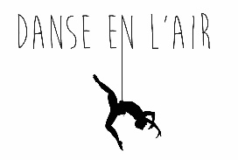
Appel d’offres
1er appel d’offres –
Travaux de rénovation de la salle Marie Léonie en centre d’exploration culturel
DEL — 2021 001

La compagnie à but non lucratif, Danse En L’air, recevra au bureau du directeur artistique, situé au 1094 rue centrale E4K 3T6 Memramcook, ou danseenlairnb@gmail.com, avant 15 h le 12 février 2021, des soumissions pour les travaux de rénovations de la salle Marie Léonie situé au 580 rue centrale à Memramcook.

Les soumissions devront être déposées en personne, postées ou envoyées par courriel.

Vous pourrez trouver plus d’informations sur le projet directement sur le site internet, rubrique salle Marie Léonie : www.danseenlairnb.com

Le nom de la compagnie représentée devrait être visible en haut de la soumission et celle-ci devra être adressée à :

Danse En L’air Inc.
1094 rue centrale
E4K 3T6 Memramcook, N.-B.

La soumission devra inclure les travaux de rénovation suivants :
- Rénovation du toit
- Rénovation des fondations
- Isolation
- Plomberie et électricité
- Installation d’une structure interne permettant la pratique des arts aériens.

Les soumissions seront présentées et annoncées publiquement immédiatement après l’expiration fixée pour la réception des soumissions. La compagnie Danse En L’air Inc. ne s’engage à accepter ni la plus basse ni aucune soumission reçue ni à débourser aucuns frais encourus par le et les soumissionnaires en rapport avec la préparation de la soumission.

Pour tous renseignements supplémentaires et détails au projet, vous pouvez contacter directement la directrice artistique Marie-Luce Quéverdo à l’adresse courriel suivante : danseenlairnb@gmail.com.

Fait à Memramcook le 22e jour du mois de décembre 2020.
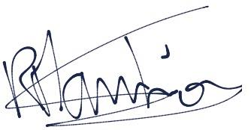

Rémi Mantion
Président

